МИНИСТЕРСТВО ОБРАЗОВАНИЯ И НАУКИ РОССИЙСКОЙ ФЕДЕРАЦИИ

Федерально автономное бюджетное образовательное учреждение высшего образования

«Севастопольский государственный университет»

кафедра Информационных систем

Куркчи Ариф Эрнестович

Институт информационных технологий и управления в технических системах

курс 3 группа ИС/б-31-о

09.03.02 Информационные системы и технологии (уровень бакалавриата)

ОТЧЕТ

по лабораторной работе №2

по дисциплине «Теория принятия решений»

на тему «Исследование применения аппарата теории полезности для описания бинарных отношений при принятии решений»

Отметка о зачете ____________________ ________

(дата)

Руководитель практикума

ст. преподаватель   А. Ю. Дрозин

(должность) (подпись) (инициалы, фамилия)

Севастополь 2016

1. Цель работы

Исследовать применение аппарата теории полезности при принятии решений по выбору альтернатив.

2. Вариант задания

Вариант 3.Задача состоит в выборе одной из альтернатив, представляющих собой выставленные на продажу автомобили. Критериями (характеристиками) решений являются:  и . Используя метод, реализующий построение и исследование двумерной функции полезности, для заданных диапазонов значений критериев и их (критериев) дискретных оценок выполнить: формирование линий безразличия , определение на их основе дискретных значений оценок одномерных функций полезности для каждого из критериев и  , аппроксимацию дискретных значений одномерных функций полезности с использованием полиномов второй степени, вычисление коэффициента масштабирования *j* на основе выбираемых ЛПР по кривым безразличия решениям. С использованием сформированных промежуточных решений выполнить для задаваемых характеристик альтернатив вычисление значений одномерных функций полезности, двумерной функции полезности и реализовать выбор эффективного решения. Выполнить вывод исходных данных, всех промежуточных и конечных результатов. Исходными данными для решаемой задачи являются: параметр "цена" изменяется в диапазоне , параметр "пробег" в диапазоне . Шаг дискретизации первого параметра задан равным 25, шаг дискретизации второго параметра задан равным 20. Соответственно, для первого критерия диапазон изменения его значений задан в виде , для второго критерия диапазон задан в виде . Выбор двух эквивалентных решений на одной из кривых безразличия, сформированных программной, выполнить самостоятельно.

Данные, на основании которых выбирается эффективное решение, имеют следующие значения:

|  |  |  |
| --- | --- | --- |
| Вариант | Цена | Пробег |
| 1 | 30 | 45 |
| 2 | 50 | 30 |
| 3 | 80 | 20 |
| 4 | 25 | 55 |

3. Текст программы

М-функция построения кривых безразличия:

function indiff(K1, K2)

a = zeros(4);

b = zeros(4);

d = zeros(4, 100);

e = zeros(4, 100);

for i=2:4

for j=0:i-1

a(i, j+1) = K1(j+1);

b(i, j+1) = K2(i-j);

end

c = polyfit(a(i,1:i), b(i,1:i), i-1);

d(i,:) = linspace(min(a(i, 1:i)), max(a(i, 1:i)), 100);

e(i,:) = polyval(c, d(i,:));

end

figure;

plot(d(:,:)', e(:,:)', a(:,:)', b(:,:)', 'o');

xlabel('K1');

ylabel('K2');

grid on;

end

М-функция определения одномерных функций полезности и построения их графиков:

function [u1, u2] = aprox(K1, K2, U)

u1 = polyfit(K1, U, 2);

u2 = polyfit(K2, U, 2);

x1 = linspace(min(K1), max(K2), 100);

x2 = linspace(min(K1), max(K2), 100);

y1 = polyval(u1, x1);

y2 = polyval(u2, x2);

figure;

subplot(1, 2, 1);

plot(K1, U, '+', x1, y1);

xlabel('K');

ylabel('U');

grid on;

subplot(1, 2, 2);

plot(K2, U, 'o', x2, y2);

xlabel('K');

ylabel('U');

grid on;

end

М-файл расчётов:

x = [30 50 80 25;

45 30 20 55];

v1 = 25:25:100;

v2 = 20:20:80;

ud = 0:3;

k1 = sort(1./v1);

k2 = sort(1./v2);

indiff(k1, k2);

[u1, u2] = aprox(k1, k2, ud);

j = (k2(2) - k2(1)) / (k1(2) - k2(1) - k1(1) + k2(2));

u = [0 0 0 0];

imax = 0;

for i = 1:4

u(i) = polyval(u1,1/x(1,i))*j + polyval(u2,1/x(2,i))*(1-j);

if imax == 0 || u(i) > u(imax)

imax = i;

end

end

fprintf('\tBest:\n');

fprintf('Price: %d\n', x(1, imax));

fprintf('Mileage: %d\n', x(2, imax));

fprintf('Utility %.6f\n', u(imax));

4. Результаты

На рисунке 4.1 представлены апроксимированные кривые безразличия.

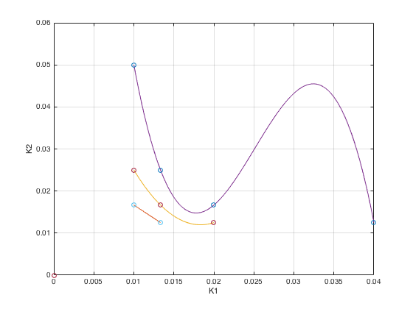

Рисунок 4.1 – Результаты работы программы

Как видно, четвёртая кривая безразличия из-за использования интерполирования полиномом 3-ей степени, получила значительное отклонение между крайними точками.

На рисунке 4.2 представлен скриншот выполнения написанной программы.

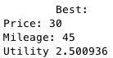

Рисунок 4.2 – Результаты работы программы

Исходя из представленного скриншота видно, что наилучшим решением является решение с ценой 30 и пробегом 45, так как имеет наибольшую двумерную полезность.

На рисунках 4.2 представлены графики одномерных полезностей по первому(цена) и второму(пробег) критерию.

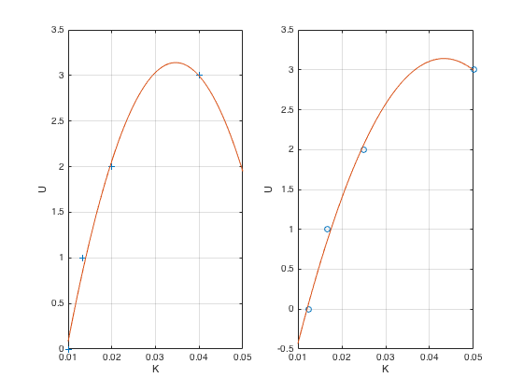

Рисунок 4.2 – графики одномерных полезностей

Вывод

В ходе лабораторной работы было исследовано применение аппарата теории полезности при принятии решений по выбору альтернатив. Изучен метод построения кривых безразличия, построение одномерных функций полезностей.